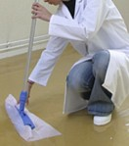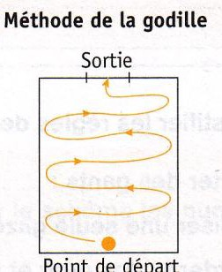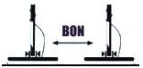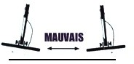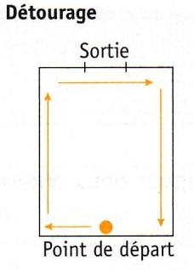

**FICHE 1 : LE DEPOUSSIERAGE DES SOLS**

|  |  |
| --- | --- |
| **PRÉPARATION DU MATÉRIEL** | |
| **MATÉRIEL** | **PRODUITS / SUPPORTS** |
| * Balai * Pelle | * Gaze pré-imprégnée * Sac-poubelle * Sol dur et lisse |
| **PROTOCOLE** | |
| **ÉTAPES PREALABLES**   * Aérer le local avant et après l’entretien * Enlever tout objet au sol pouvant gêner l’opération d’entretien | |
| * Préparer le matériel et les produits consommables * Étirer la gaze pré-imprégnée d’un agglutinant * Fixer la gaze sur la semelle du balai * Se positionner devant la porte * Procéder au « détourage » : * Dépoussiérer tout autour de la pièce le long des murs * Procéder au dépoussiérage ; * Se positionner du côté opposé à la porte ; * Déplacer le balai en reculant, en faisant des 8   sans soulever le balai (technique dite de la (« godille »)   * Vérifier visuellement l’absence de salissures non adhérentes * Décrocher la gaze sans la décoller du sol * Plier la gaze délicatement vers l’intérieur * «Piéger» les poussières et autres déchets dans la gaze en la repliant sur elle-même * Jeter la gaze | |
| **CRITERES DE QUALITE :** Absence de  salissures non adhérentes, contrôle visuel | **OPERATION COMPLEMENTAIRE :** se laver  les mains après l’intervention |
| **SECURITE :** Rangement du matériel dans un endroit approprié | **MAINTENANCE DU MATERIEL :** Éliminer les salissures emprisonnées dans les poils du balai |

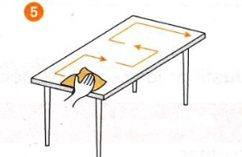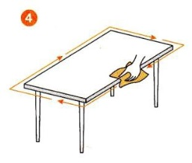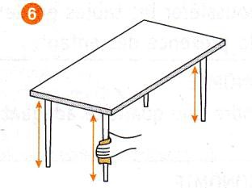

**FICHE 2 : LE DEPOUSSIERAGE MANUEL DES SURFACES**

|  |  |
| --- | --- |
| **PRÉPARATION DU MATÉRIEL** | |
| **MATÉRIEL** | **PRODUITS/SUPPORTS** |
| * Chiffon de coton * Ou chiffon en microfibres * Plumeau en microfibre | * Dépoussiérant (éventuellement) |
| **PROTOCOLE** | |
| **ÉTAPE PREALABLE**   * Aérer le local avant et après l’entretien | |
| * Préparer le matériel et les produits consommables * Plier le chiffon en 4 * Pulvériser la lavette de produit (sauf pour le chiffon   en microfibres qui retiennent les poussières sans  ajout de dépoussiérant).   * Nettoyer le dessus de la surface en faisant des 8 * Nettoyer la bordure * Nettoyer le dessous de la table * Nettoyer les pieds de la table du haut vers le bas * Retourner régulièrement le chiffon pour poursuivre le dépoussiérage   avec la partie propre du chiffon et,  si nécessaire, pulvériser à nouveau du dépoussiérant. | |
| **CRITERES DE QUALITE :** Absence de  poussières, contrôle visuel. | **OPERATION COMPLEMENTAIRE :** L’usage d’un plumeau en microfibre permet de capter les poussières dans les endroits difficilement accessibles. |
| **SECURITE :** Utilisation d’un escabeau adapté pour dépoussiérer les surfaces hautes. Rangement du produit dépoussiérant hors de portée des enfants. | **MAINTENANCE DU MATERIEL :** Laver le  chiffon à la main ou en lave-linge. |



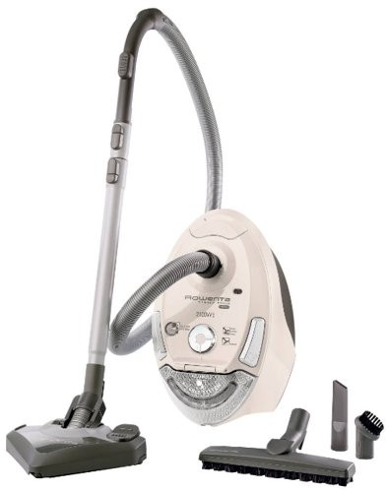

**FICHE 3 : LE DEPOUSSIERAGE MECANISE**

|  |  |
| --- | --- |
| **PRÉPARATION DU MATÉRIEL** | |
| **MATÉRIEL** | **PRODUITS/SUPPORTS** |
| * Aspirateur à poussière muni d’une canne et d’un flexible * Suceur(s) adapté(s) aux surfaces à dépoussiérer * Sac récupérateur de poussières |  |
| **PROTOCOLE** | |
| **ÉTAPES PREALABLES**   * Aérer le local avant et après l’entretien * Enlever le mobilier qui risquerait de gêner l’opération de dépoussiérage * La surface à dépoussiérer doit être sèche et débarrassée des gros déchets et éléments adhérents | |
| * Vérifier le niveau de remplissage du sac à poussières et l’état du filtre * Placer les accessoires sur l’aspirateur * Brancher l’appareil * Commencer par le fond de la pièce * Travailler en reculant, par bandes régulières   qui se chevauchent, d’avant en arrière   * Vérifier visuellement l’absence de salissures non adhérentes * Débrancher immédiatement l’appareil après utilisation et/   ou si l’on doit interrompre le travail. | |
| **CRITERES DE QUALITE :** Absence de  poussières, contrôle visuel | **OPERATION COMPLEMENTAIRE :** Se laver les mains après l’opération |
| **SECURITE :** Vérification de l’état du câble et de la prise électrique. | **MAINTENANCE DU MATERIEL :** Rangement de l’appareil et des accessoires dans un endroit approprié. |

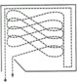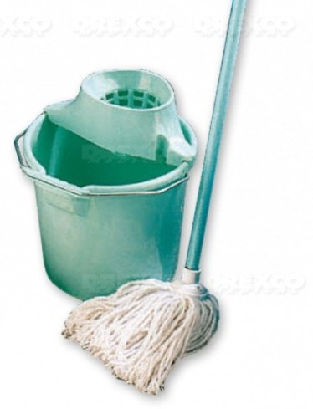

**FICHE 4 : LE LAVAGE MANUEL DU SOL**

|  |  |
| --- | --- |
| **PRÉPARATION DU MATÉRIEL** | |
| **MATÉRIEL** | **PRODUITS/SUPPORTS** |
| * Balai de lavage * Seau * Système d’essorage | * Eau chaude * Produit détergent, ou détergent désinfectant pour le bionettoyage |
| **PROTOCOLE** | |
| **ÉTAPES PREALABLES**   * Aérer le local avant et après l’entretien * Enlever tout objet au sol pouvant gêner l’opération d’entretien | |
| * Remplir le seau d’eau chaude et doser le produit détergent   (généralement 1 à 2 bouchons pour un seau de 5 litres).   * Tremper les franges dans la solution détergente, essorer. * Détourer, laver le long des murs en commençant   par l’endroit le plus éloigné de la sortie.   * Travailler en reculant et en faisant des « S »   sur le sol (méthode de la godille)   * Reprendre un peu de solution détergente et essorer à nouveau les franges. * Sur les salissures tenaces, laissé agir la solution détergente, puis frotter * Passer les franges sur la surface pour ramasser   l’eau et les salissures dissoutes   * Rincer si nécessaire en renouvelant l’opération à l’eau claire | |
| **CRITERES DE QUALITE :** Absence de  salissures, contrôle visuel | **OPERATION COMPLEMENTAIRE :** Pratiquer un balayage avant le lavage ; Lire l’étiquette du produit, l’indication du dosage et les précautions d’emploi ; se laver les mains après l’intervention |
| **SECURITE :** Interdiction du passage sur le sol humide, risque de chute. Rangement du produit hors de portée des enfants | **MAINTENANCE DU MATERIEL :** Rincer à l’eau claire, le seau, le balai, les franges. Périodiquement, laver les franges à la machine à laver. |

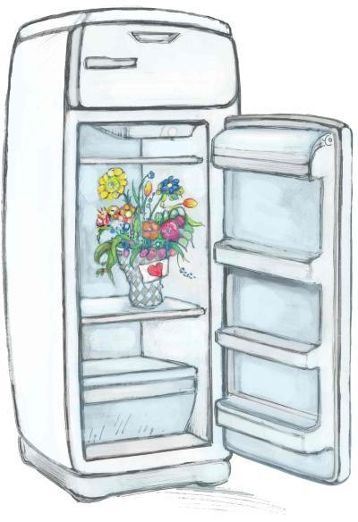

**FICHE 5 : LE BIONETTOYAGE HEBDOMADAIRE DU REFRIGERATEUR**

|  |  |
| --- | --- |
| **PRÉPARATION DU MATÉRIEL** | |
| **MATÉRIEL** | **PRODUITS / SUPPORTS** |
| * Lavette en coton, ou en microfibres ou en éponge, des lingettes jetables imprégnées de détergent désinfectant * Bac de lavage * Torchon à vaisselle propre | * Eau tiède * Vinaigre d’alcool (50% de vinaigre, 50% d’eau) ou encore un produit détergent désinfectant pour contact alimentaire * Produit Vaisselle |
| **PROTOCOLE** | |
| **ÉTAPES PREALABLES**   * Aérer le local avant et après l’entretien * Débrancher le réfrigérateur * Vider le contenu du réfrigérateur (l’opération de lavage est à réaliser de préférence avant de faire les courses). | |
| * Retirer les accessoires amovibles (tablettes et tiroirs) * Les faire tremper dans le bac de lavage rempli d’eau tiède additionnée du produit vaisselle * Nettoyer, rincer, sécher * Nettoyer, rincer et sécher * Retirer les étagères une à une et les nettoyer * Bionettoyer les parois intérieures du haut vers le bas * Bionettoyer le joint de la porte * Replacer les étagères et accessoires amovibles * Rebrancher le réfrigérateur ou remettre sous tension   en réglant le thermostat   * Ranger les aliments en vérifiant les dates de péremption   et jeter si nécessaire les produits périmés ou altérés   * Bionettoyer les parois extérieures et la poignée | |
| **CRITERES DE QUALITE :** Absence de  salissures, contrôle visuel | **OPERATION COMPLEMENTAIRE :** Se laver les mains avant et après l’intervention |
| **SECURITE :** Débrancher ou mettre hors tension en positionnant le thermostat sur 0 | **MAINTENANCE DU MATERIEL :** Laver les lavettes en lave-linge |

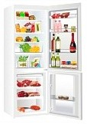**FICHE 6 : LE LAVAGE DU REFRIGERATEUR**

|  |  |
| --- | --- |
| **PRÉPARATION DU MATÉRIEL** | |
| **MATÉRIEL** | **PRODUITS / SUPPORTS** |
| * Gants jetables * 2 petits seaux ou bassines * 2 lavettes * Serpillière de protection * Poubelles * Aspirateur et brosse à poils souples (facultatif) * Papier absorbant ou torchon propre * Gants | * Eau * Détergent/Désinfectant compatible avec les produits alimentaires. |
| **PROTOCOLE** | |
| **ÉTAPE PREALABLE**   * Retirer les aliments les placer éventuellement dans une glacière. | |
| ⇨ **AVANT LE TRAVAIL**   * Préparer le poste de travail en protégeant le sol à l’aide de la serpillière ; * Remplir les seaux de solution détergent-désinfectant en respectant le dosage de l’étiquette ; * Rassembler les lavettes et le papier absorbant.   ⇨ **PENDANT LE TRAVAIL**   * Mettre l’appareil à l’arrêt (thermostat sur zéro) ; * Retirer la prise pour débrancher l’appareil ; * Retirer les clayettes et les bacs ; * Les laver, les rincer et les sécher ; * Dépoussiérer à l’aide de l’aspirateur ou de la brosse le condenseur et le compresseur situés à l’arrière   de l’appareil ;   * Laver successivement l’intérieur de l’enceinte, la contre-porte, le joint,   puis l’intérieur (partie supérieure et partie latérale) au moyen  de la lavette et du détergent/désinfectant ;   * Laisser agir le produit au moins 5 minutes (se conformer aux indications   du produit détergent/désinfectant) ;   * Contrôler régulièrement toutes les parties de l’appareil avec la deuxième   lavette pour éliminer tous les résidus de produit d’entretien ;   * Sécher l’ensemble du réfrigérateur sans oublier les joints ; * Remettre les clayettes et les bacs ; * Repositionner le thermostat à la température désirée ; * Remettre l’appareil sous tension ; * Ranger les aliments en respectant les zones de températures.   ⇨ **À LA FIN DU TRAVAIL**   * Nettoyer et ranger le matériel utilisé ; * Laver les textiles à la machine à 60°C ou 90°C ; * Vider la poubelle. | |

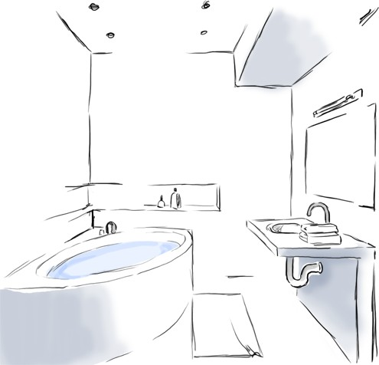

**FICHE 7 : L’ENTRETIEN DE LA SALLE DE BAIN**

|  |  |
| --- | --- |
| **PRÉPARATION DU MATÉRIEL** | |
| **MATÉRIEL** | **PRODUITS / SUPPORTS** |
| * Lavettes en coton | * Eau |
| * Ou en microfibres * Ou en éponge, | * Un produit détergent désinfectant * Produit à vitres |
| * Ou des lingettes jetables imprégnée de |  |
| détergent désinfectant |  |
| **PROTOCOLE** | |
| **ÉTAPES PREALABLES**   * Aérer le local avant et après l’entretien * Mettre des gants | |
| * Sortir la poubelle et la vider * Dépoussiérer les parties hautes (aération …) ; * Nettoyer les vitres (encadrement + vitre) ; * Appliquer le produit d’entretien pour la poubelle, la baignoire, les robinetteries ; * Vider les placards sur une surface propre * Nettoyer, rincer, désinfecter, rincer, sécher   le placard de l’intérieur vers l’extérieur ;   * Replacer les pièces dans le placard ; * Nettoyer le miroir et la tablette ; * Appliquer le produit d’entretien pour le lavabo ; * Nettoyer, rincer, désinfecter, rincer et sécher   la baignoire, la poubelle (remettre un sac) ;   * Nettoyer, rincer, désinfecter, rincer et sécher   le lavabo (de haut en bas) les robinetteries et la tablette ;   * Nettoyer les interrupteurs, les plinthes ; * Nettoyer la porte de haut en bas et finir par la poignée ; | |
| **CRITERES DE QUALITE :** Absence de  salissures, contrôle visuel | **OPERATION COMPLEMENTAIRE :** Se laver les mains avant et après l’intervention |
| **SECURITE :** | **MAINTENANCE DU MATERIEL :** Laver les lavettes en lave-linge |

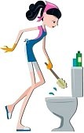

**FICHE 8 : L’ENTRETIEN DE LA CUVETTE DES TOILETTES**

|  |  |
| --- | --- |
| **PRÉPARATION DU MATÉRIEL** | |
| **MATÉRIEL** | **PRODUITS / SUPPORTS** |
| * Une brosse pour les toilettes * Des lavettes * Une petite brosse * Une éponge spéciale salle de bains avec une face grattante | * Un produit détartrant * Un nettoyant multi-usages en spray |
| **PROTOCOLE** | |
| **ÉTAPES PREALABLES**   * Aérer le local avant et après l’entretien * Mettre des gants | |
| * Sortir la poubelle * Vider la poubelle * Dépoussiérer les parties hautes (aération …) ; * Appliquer le produit d’entretien pour la poubelle,   le support du papier-toilette, le support de la brosse ;   * Appliquer le produit détartrant dans la cuvette,   mettre la brosse dans la cuvette et laisser agir ;   * Nettoyer, rincer, désinfecter, rincer, sécher la poubelle,   le support du papier toilette, le support de la brosse ;   * Frotter le détartrant avec la brosse et tirer la chasse ; * Nettoyer, rincer, désinfecter, rincer, sécher le cabinet   (de haut en bas : chasse d’eau, lunette, siège, colonne) ;   * Nettoyer les interrupteurs, les plinthes ; * Nettoyer la porte de haut en bas et finir par la poignée ; | |
| **CRITERES DE QUALITE :** Absence de  salissures, contrôle visuel | **OPERATION COMPLEMENTAIRE :** Se laver les mains avant et après l’intervention |
| **SECURITE :** | **MAINTENANCE DU MATERIEL :** Laver les lavettes en lave-linge |

**FICHE 9 : L’ENTRETIEN DES VITRES**

|  |  |
| --- | --- |
| **PRÉPARATION DU MATÉRIEL** | |
| **MATÉRIEL** | **PRODUITS / SUPPORTS** |
| * 1 seau * 1 raclette à vitres * 1 mouilleur en coton * 1 support de mouilleur * 1 manche télescopique * lavettes * Papier essuie-tout | * eau tiède * détergent moussant |
| **PROTOCOLE** | |
| **ÉTAPES PREALABLES**   * Se mettre en tenue professionnelle * Se laver les mains - Tenue professionnelle complète * Port de gants * Préparer le matériel * Préparer un seau contenant de l’eau additionnée de détergent – * Préparer le reste du matériel | |
| * Nettoyer la menuiserie avec une lavette imprégnée de solution détergente * Sécher avec un chiffon propre * Tremper le mouilleur dans le seau contenant la solution et l’essorer * Détourer la surface en commençant par le bas et en insistant bien dans les angles * Frotter en décrivant des spirales et en appuyant bien * Tirer la raclette de haut en bas sur les ¾ supérieurs de la vitre * Travailler latéralement pour nettoyer le bas et rassembler le liquide dans un angle * Finir de racler et essuyer pour éliminer l’excès de liquide * Essuyer la raclette avec un chiffon si besoin entre deux passages | |
| **CRITERES DE QUALITE :** Absence de  salissures, contrôle visuel | **OPERATION COMPLEMENTAIRE :** Se laver les mains avant et après l’intervention |
| **SECURITE :** Attention de ne pas prendre de risques en cas d’utilisation d’escabeau | **MAINTENANCE DU MATERIEL :** Laver les lavettes en lave-linge |